Техническое задание на изготовление пресс - формы для литья под давлением.

Деталь – медаль.
Габаритные размеры от 30х30 мм до 110х110мм. Формы деталей разные.
Толщина детали 3-5 мм.
Материал – цинк.
Варианты исполнения формы и размеров. Дизайн представлен как пример!!! Вставки с дизайном планируем изготавливать собственными силами.
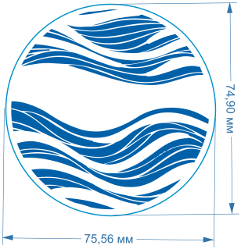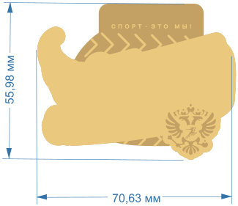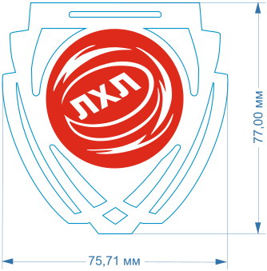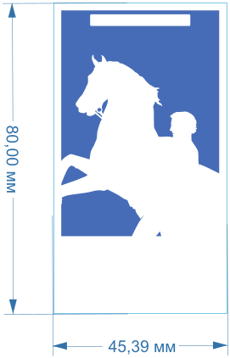
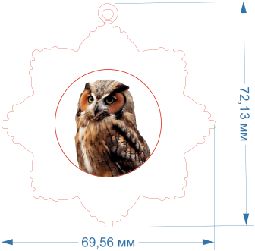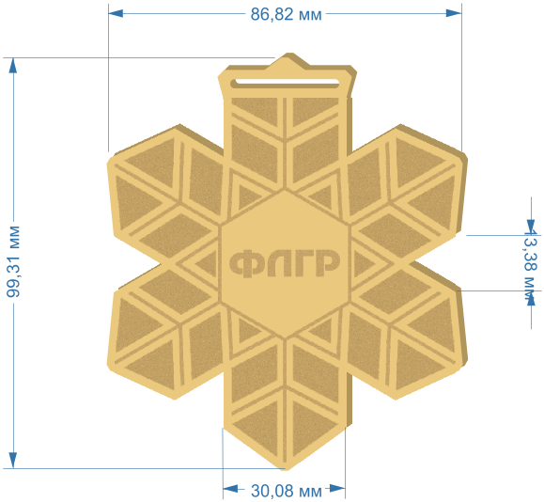

Модель пресс – формы – блочная система со сменными вставками с разным дизайном. Каждый блок имеет свой размер вставки.
Планируется применять три размера вставок в зависимости от размера детали.
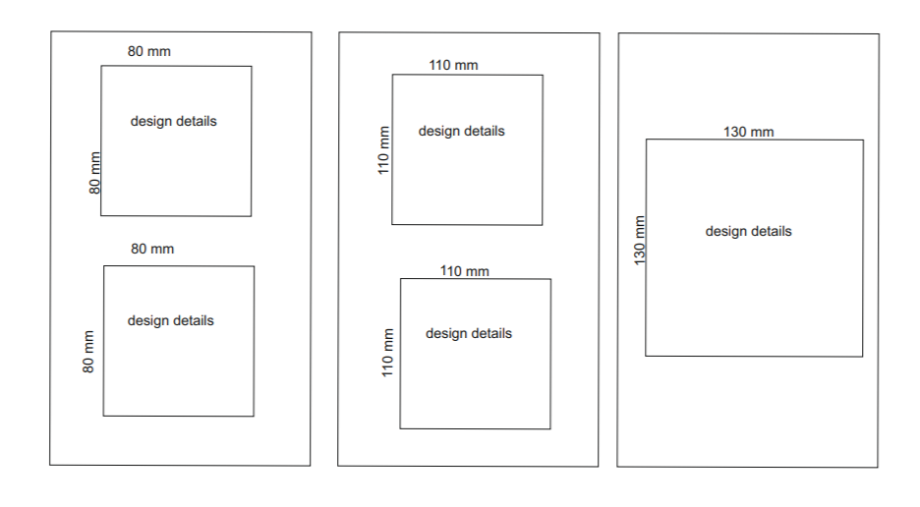

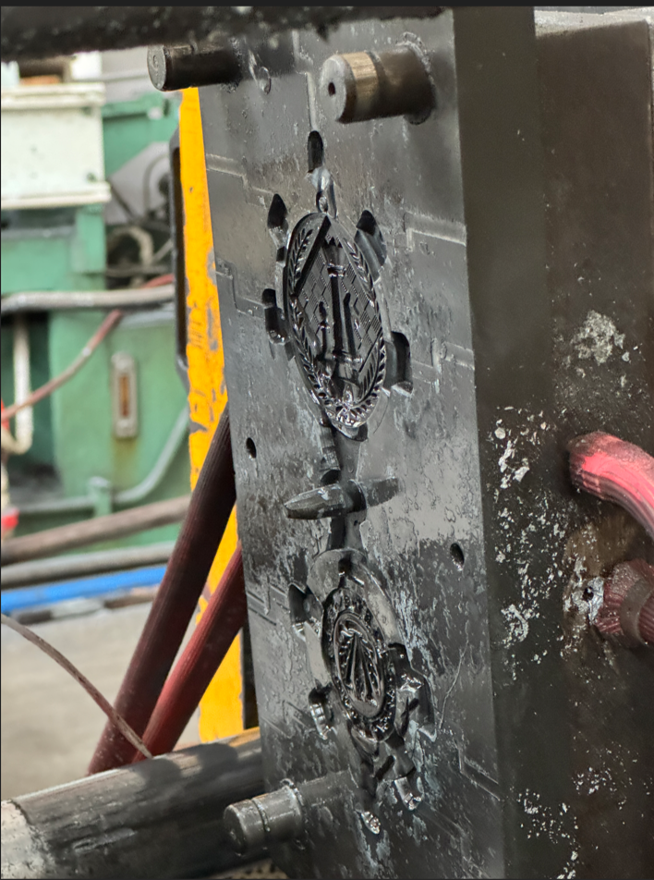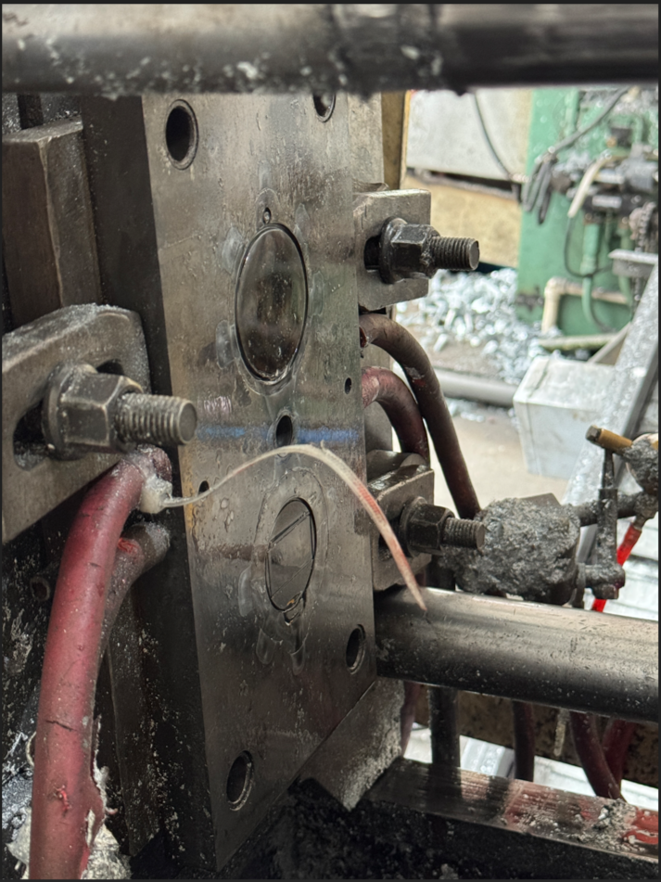

Оборудование.
Машина литья под давлением с горячей камерой.
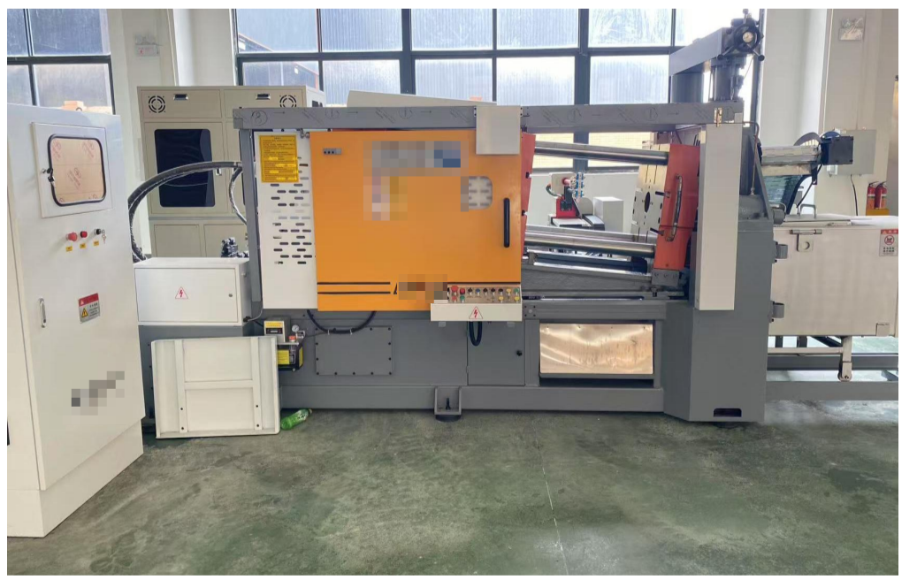
Параметры машины.
